新旧服务器数据迁移流程说明

1. 第一步：先将user表的用户导入到数据库中，user表的字段不能有缺失，数据全部填满

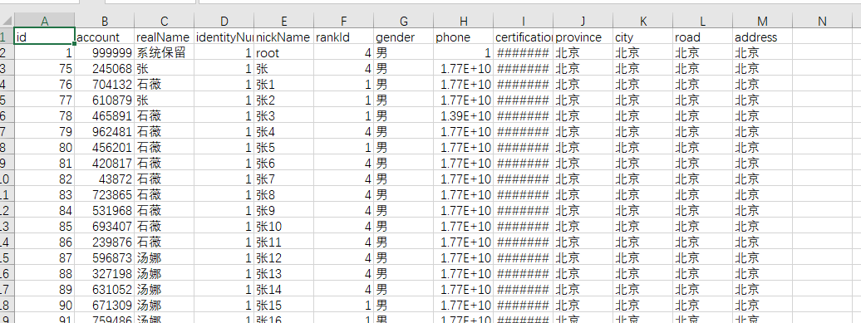

1. 第二步：将user_role表导入到数据库中；

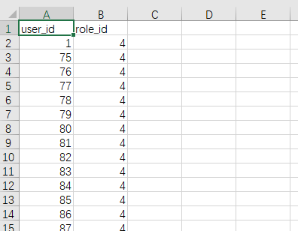

1. 第三步：将系统积分导入到数据库中；

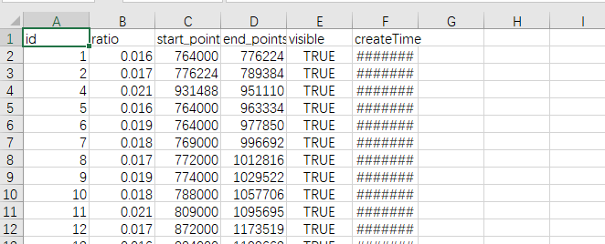

1. 第四步：将个人积分导入到数据库中；

